GPG에 대한 실용 가이드 1부: 공개/개인 키 쌍 생성

GPG란 무엇인가요?
GPG(GNU 프라이버시 가드) 는 OpenPGP 프로토콜의 오픈 소스 구현입니다. PGP 프로그램의 무료 대안입니다. 그렇다면 PGP란 무엇일까요? PGP(Pretty Good Privacy)는 1991년 필 짐머만이 개발한 암호화 프로그램입니다.
PGP와 GPG는 일반적으로 두 가지 용도로 사용됩니다.
- 암호화 : 에드워드 스노든이 매일 하는 것처럼 이메일과 파일을 암호화하면 악의적인 공격자가 암호화된 이메일과 파일을 읽을 수 없습니다.
- 서명 : 문서 서명을 위한 디지털 서명을 생성합니다. 또한 모든 발신 이메일에 디지털 서명을 사용하여 수신자가 이메일이 변조되지 않았음을 확인할 수 있도록 할 수 있습니다. Linux 배포판의 소프트웨어 저장소도 PGP 키로 서명되므로 command sudo apt update또는 .exe를 실행할 때 맬웨어가 다운로드되지 않도록 할 수 있습니다 sudo dnf update.
PGP와 GPG는 때때로 서로 바꿔 쓸 수 있습니다. PGP 키 또는 GPG 키가 있다고 말할 수 있습니다.


정지시 암호화
자체 이메일 서버를 운영하는 경우 TLS 인증서를 사용하여 SMTP 서버 간 이메일 트래픽을 암호화할 수 있다는 사실을 알아야 합니다. 그러면 GPG를 사용하는 이유는 무엇일까요?
- TLS 인증서는 전송 중인 이메일 트래픽을 암호화하는 데 사용됩니다 . 해커는 이메일 트래픽을 감시하여 귀중한 정보를 훔칠 수 없습니다.
- GPG는 저장된 이메일을 암호화하는 데 사용됩니다 . 누군가 컴퓨터에 접근하더라도 이메일은 안전하게 보호됩니다. 이메일 메시지를 해독할 암호는 본인만 가지고 있기 때문입니다.

종단 간 암호화
이메일 서버 관리자는 사용자의 모든 저장 이메일 메시지를 암호화하도록 서버를 구성할 수 있습니다. 이는 중앙 집중식 암호화의 한 형태입니다. 이메일 서버 관리자가 개인 키를 가지고 모든 이메일 메시지를 해독할 수 있을지도 모릅니다. 하지만 그들이 사용자의 이메일을 해독할 수 없다고 확신할 수는 없습니다.
반면, GPG는 종단간 암호화(end-to-end encryption)를 사용합니다. 즉, 수신자에게 전송하기 전에 사용자 컴퓨터에서 암호화가 수행됩니다. 개인 키는 사용자 컴퓨터에 저장되므로 이메일 서버 관리자는 이메일 메시지를 해독할 수 없습니다.
힌트 : 자체 이메일 서버를 운영할 필요는 없습니다. Gmail, Yahoo Mail 또는 다른 이메일 계정에서 GPG를 사용할 수 있습니다.

1단계: GPG 설치
대부분의 Linux 배포판에는 GPG가 미리 설치되어 있지만, 다음 명령을 실행하여 설치할 수 있습니다.
- 데비안/우분투:sudo apt install gpg
- Fedora/CentOS/RHEL/Rocky Linux:sudo dnf install gpg
- 아치 리눅스:sudo pacman -S gpg
- 오픈수세:sudo zypper install gpg
이 문서에서는 최신 GPG 2.2/ 2.3버전을 사용합니다. 기존 버전( 1.x)은 다루지 않습니다. 대부분의 Linux 배포판에는 최신 2.2/ 2.3버전이 포함되어 있습니다.
- macOS 사용자는 gpgtools를 사용하여 GPG를 설치할 수 있습니다.
- Windows 사용자는 GPG4win 패키지를 설치할 수 있습니다 . (개인정보 보호가 중요하다면 Windows는 사용하지 않는 것이 좋습니다.)

2단계: GPG 버전 확인
시스템의 GPG 버전과 몇 가지 흥미로운 정보를 확인해 보겠습니다. 다음 명령을 실행하세요.
gpg --version
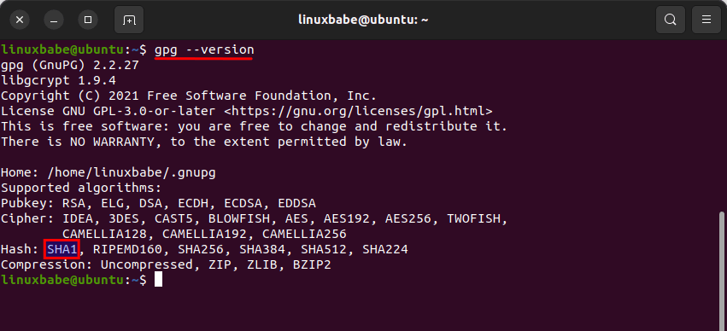
보시다시피, 저는 GPG 2.2.27을 사용하고 있습니다. 또한 구성 디렉터리가 ~/.gnupg공개/개인 키 파일을 보관하는 이라는 것도 알고 있습니다. 또한 지원되는 알고리즘도 알려줍니다.
자세히 살펴보면 안전하지 않은 해시 알고리즘인 SHA1이 2.2.27 버전에서도 여전히 지원되는 것을 알 수 있습니다. SHA1은 더 이상 사용되지 않으며 디지털 서명을 생성하는 데 사용하고 싶지 않습니다.

3단계: 공개/개인 키 쌍 및 해지 인증서 생성
다음 명령을 실행하여 키 쌍을 생성하세요. GPG는 기본적으로 RSA 키를 사용합니다. 이 --expert모드를 사용하면 더 안전한 키를 생성할 수 있습니다(ed25519).
gpg --expert --full-gen-key
힌트 : 콘솔 이나 순수한 명령줄 환경에서 GPG 키를 생성하는 경우 대신 다음 명령을 실행해야 합니다 gpg --expert --pinentry-mode=loopback --full-gen-key.
어떤 종류의 키를 원하는지 묻는 메시지가 표시됩니다. 14가지 옵션이 있습니다. 해당 9th옵션을 선택하면 ECC(타원 곡선 암호화) 공개/개인 키 쌍과 ECC 서명 키가 생성됩니다.
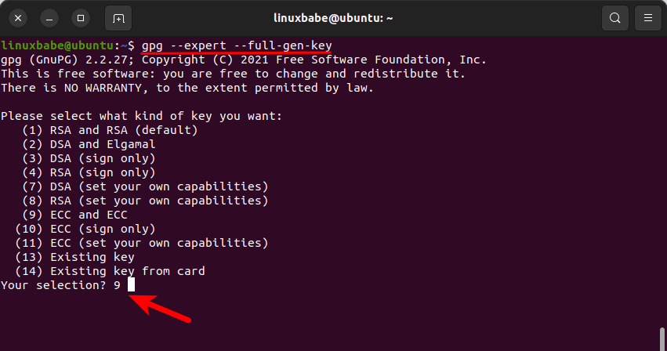
그런 다음 어떤 타원 곡선을 원하는지 묻습니다. 첫 번째 옵션을 선택하여 ed25519개의 키를 생성하세요.
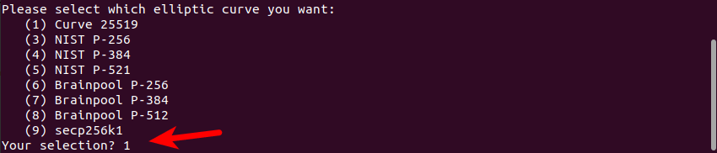
다음으로, 키 유효 기간을 선택하세요. 2년이면 충분합니다. 만료일이 다가오면 언제든지 연장할 수 있습니다. 그런 다음 키 유효 기간이 맞는지 묻습니다. 기본값은 '아니요'입니다. '확인'을 눌러 키 y가 Enter맞는지 확인하세요.
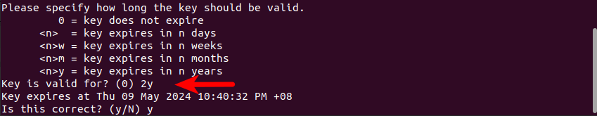
이제 키에 대한 사용자 식별 정보를 입력해야 합니다. 이 정보는 키에 포함되므로 중요합니다. 이는 키의 소유자를 나타내는 한 가지 방법입니다. 이메일 주소는 사용자를 식별하는 고유 식별자입니다. "댓글" 필드는 비워두어도 됩니다. "댓글" 필드에는 아무것도 입력하지 마세요.
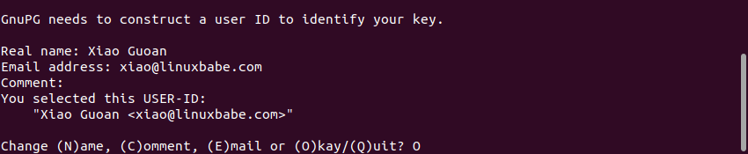
그런 다음 개인 키를 보호하기 위한 암호를 입력하라는 메시지가 표시됩니다. 길고 정확한 암호를 입력하고 기억해 두세요. 이 암호를 잊어버리면 개인 키를 잠금 해제할 수 없습니다.
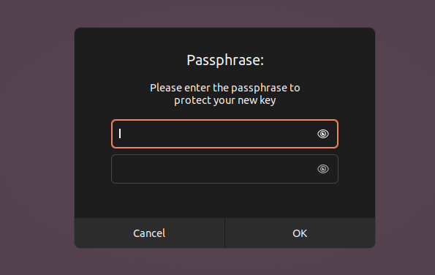
암호를 입력하고 확인하시면 GPG가 금세 키를 생성해 드립니다.
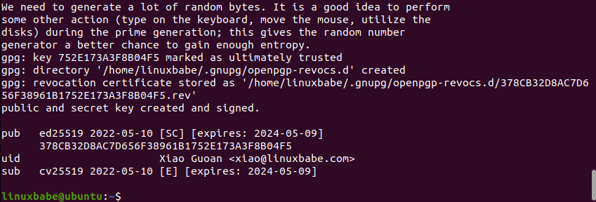
위 스크린샷에서 GPG가 공개 키( 752E173A3F8B04F5 ) 에 대한 고유 식별자를 생성했음을 확인할 수 있습니다 . 이 고유 식별자는 16진수 형식입니다. 누군가 공개 키를 다운로드하려고 할 때 이메일 주소나 이 16진수 값을 고유 식별자로 사용할 수 있습니다.
GPG는 또한 폐지 인증서 도 생성했습니다 .
개인 키는 해당 ~/.gnupg/private-keys-v1.d/디렉터리에 저장됩니다. 확장자가 같은 두 개의 파일이 있습니다 .key. 개인 키는 누구와도 공유해서는 안 됩니다. 개인 키가 유출되면 해지 인증서를 사용하여 공개 키를 해지할 수 있습니다. 즉, 이 공개 키를 더 이상 사용할 수 없음을 모든 사람에게 알리는 것입니다. 텍스트 편집기로 이 해지 인증서를 열어서 내용을 확인해 보세요.
공개 키 ID( 752E173A3F8B04F5 )는 키 지문의 마지막 16비트와 일치합니다. 키 지문은 공개 키의 해시값입니다.

4단계: 공개 키 내보내기
다른 사람들이 암호화된 메시지를 보내려면 공개 키가 필요하며, 귀하의 개인 키만 해당 메시지를 해독할 수 있습니다. 다음 명령을 사용하여 공개 키를 내보내세요. 이 --armor옵션은 출력이 ASCII 형식으로 저장됨을 의미합니다. 기본값은 바이너리 OpenPGP 형식을 생성하는 것입니다. user-id는 귀하의 이메일 주소입니다.
gpg --armor --export 사용자 ID > pubkey.asc
내보낸 공개 키는 pubkey.asc파일에 기록됩니다. 암호화된 메시지를 보내려는 사람에게 이 파일을 전달하세요.

5단계: 개인 키 내보내기
다음 명령을 실행하여 개인 키를 내보내세요.
gpg --export-secret-keys --armor 사용자 ID > privkey.asc
내보낸 키는 privkey.asc파일에 기록됩니다.

6단계: 개인 키와 해지 인증서 보호
개인 키는 암호화된 플래시 드라이브 처럼 안전한 곳에 보관해야 합니다 . 집 열쇠처럼 소중히 여기고 절대 다른 사람과 공유하지 마세요. 암호는 반드시 기억해야 합니다. 그렇지 않으면 개인 키의 잠금을 해제할 수 없습니다.
해지 인증서도 보호해야 합니다. 다른 사람이 해지 인증서를 가지고 있으면, 공개/개인 키 쌍을 즉시 해지하고 가짜 공개/개인 키 쌍을 생성할 수 있습니다.

